博通公司存储MegaRAID最新管理工具LSA介绍
博通存储MegaRAID产品推出了最新的跨平台管理工具LSA（LSI Storage Authority）目前最新版本为7.6版本为给予GUI图形界面下管理工具也是MSM升级版本管理软件。
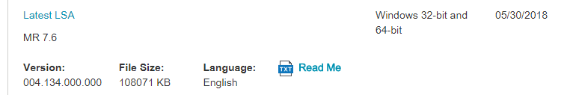
在系统下解压后，执行setup.exe进行软件安装，安装过程提示要求主机重启。安装成功后，桌面会多出一个快捷方式。
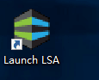
双击运行后会调用系统默认浏览器，并打开登录界面；
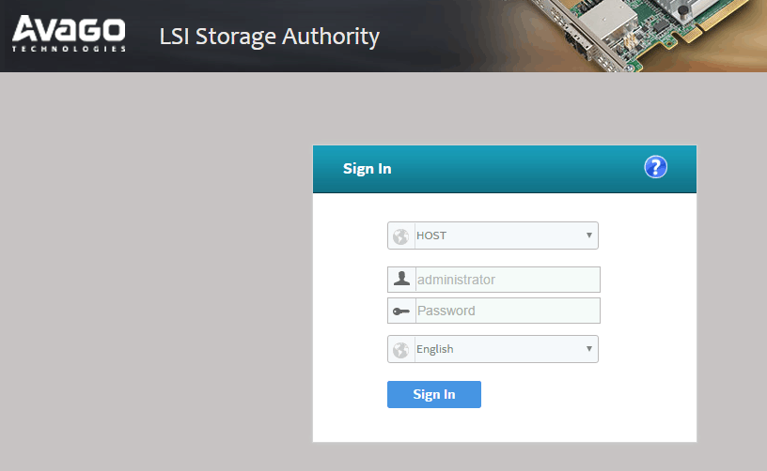
输入系统用户名、密码。注：这里密码不能为空，否则无法登录。
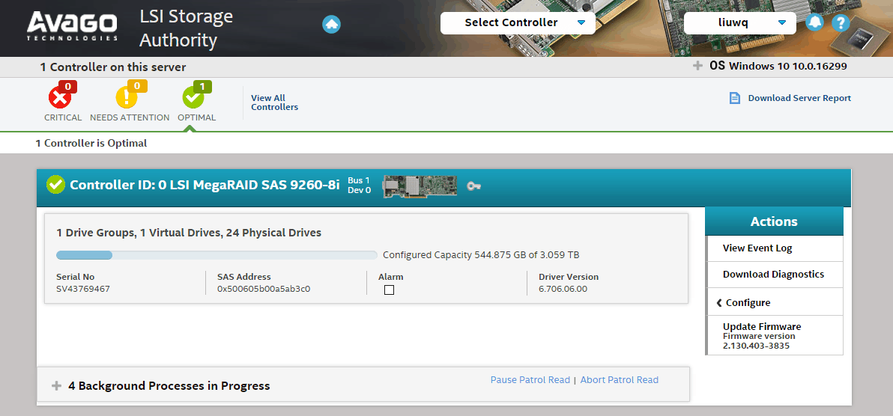
这是登录后进去的首个页面
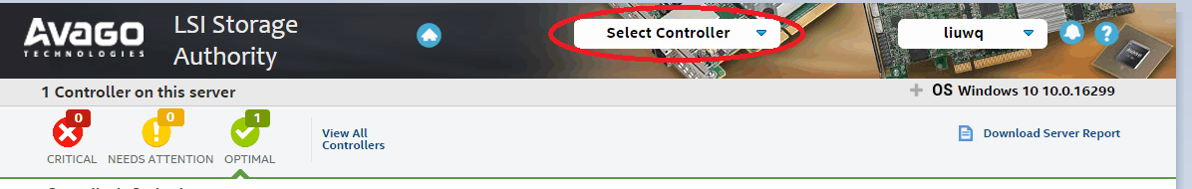
如果服务器上有多张RAID卡可以在此下拉菜单中选择对应的控制卡；
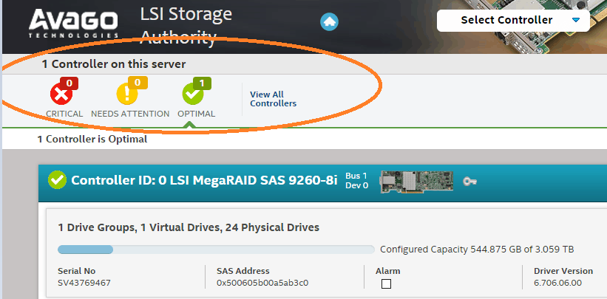
当前控制器状态，Critical（紧急的），Needs Attentention（需要注意），OPTIMAL（最佳）
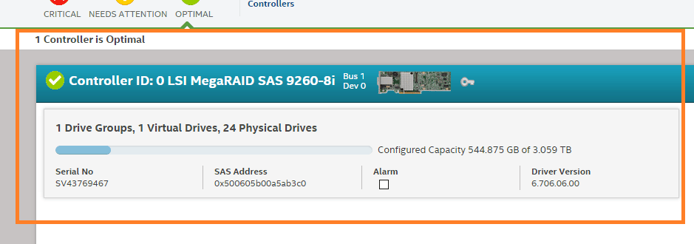
控制器的一些属性，例如有几组磁盘，几组RAID以及总共有多少块硬盘；卡的序列号，SAS地址以及是否启用警报和驱动版本等信息。
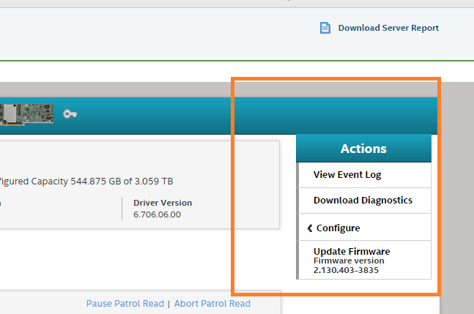
卡的右侧可以看到一些基本操作；
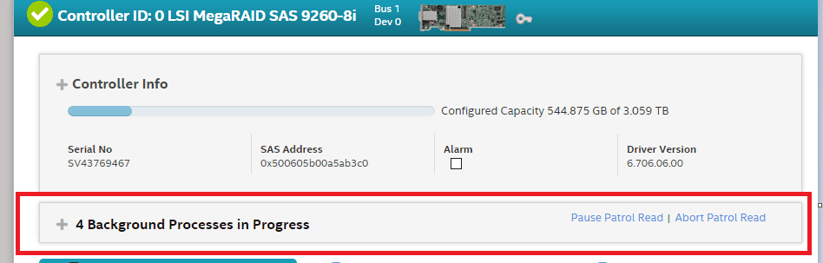
后台正在处理的进程

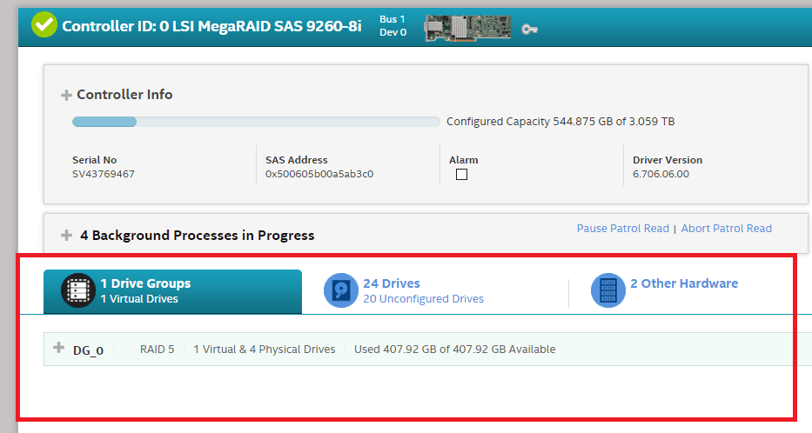
虚拟RAID组以及物理硬盘和背板信息
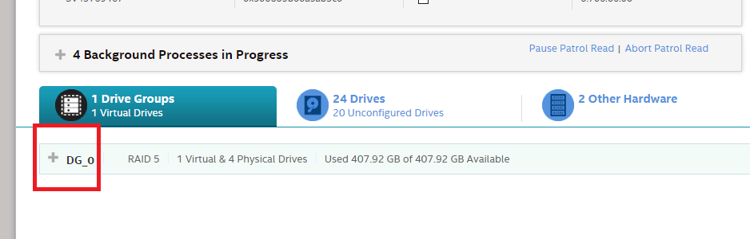
展开RAID组后
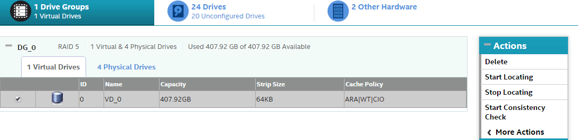
此时右侧的Action对应调整对对应该RAID虚拟盘的操作；
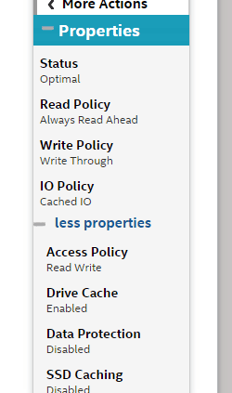
对应的操作下面的属性，可以看到当前RAID盘的属性包括状态、读写策略以及I/O策略等；
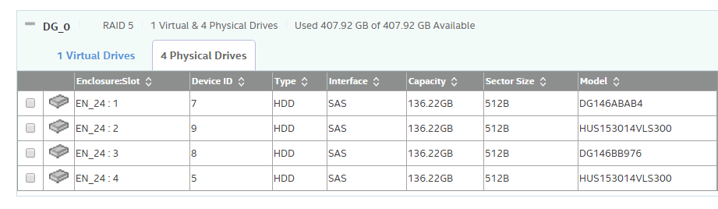
单击上面的物理磁盘标签，显示出本虚拟盘包含的物理硬盘一些信息，并可以进行排序。
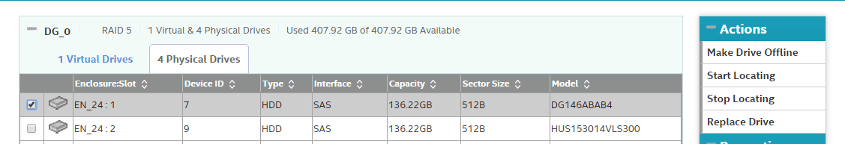
选择某个物理硬盘后，对应的动作会出现可选的操作。
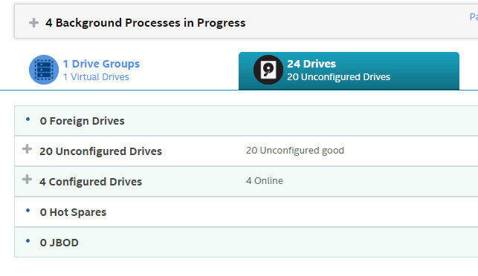
单击物理硬盘，则显示所有物理硬盘信息。带外部配置信息的，可用未配置的硬盘，以及使用的硬盘，热插拔硬盘和JBOD硬盘。
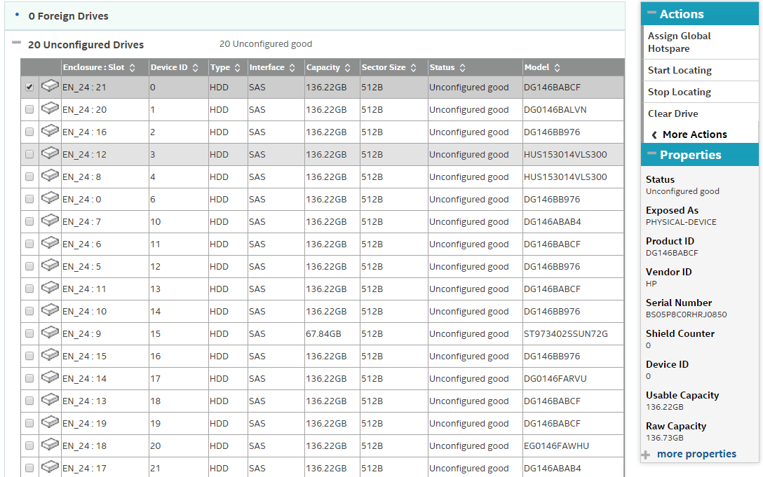
展开选中每个物理硬盘，则出现对应的操作！
- 下面描述如何通过LSA工具创建RAID
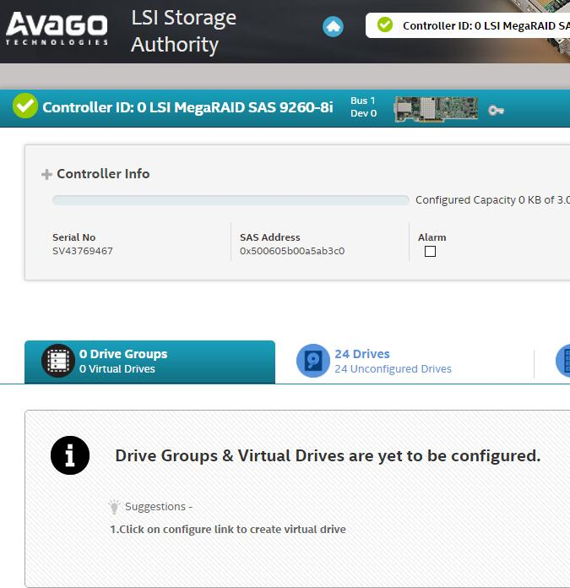
单击创建RAID虚拟盘
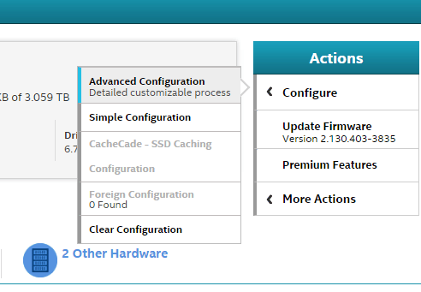
配置选择，高级配置；
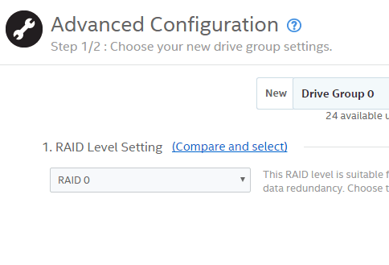
选择RAID级别，单击Copare and select，会弹出RAID 级别选择
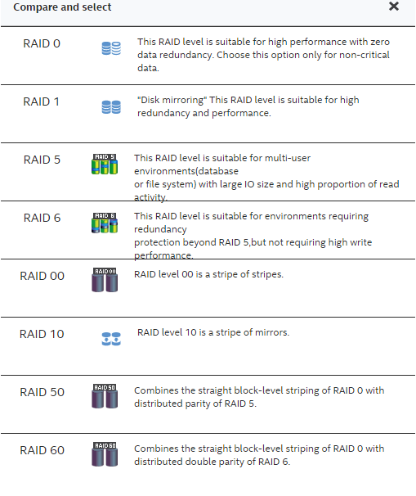
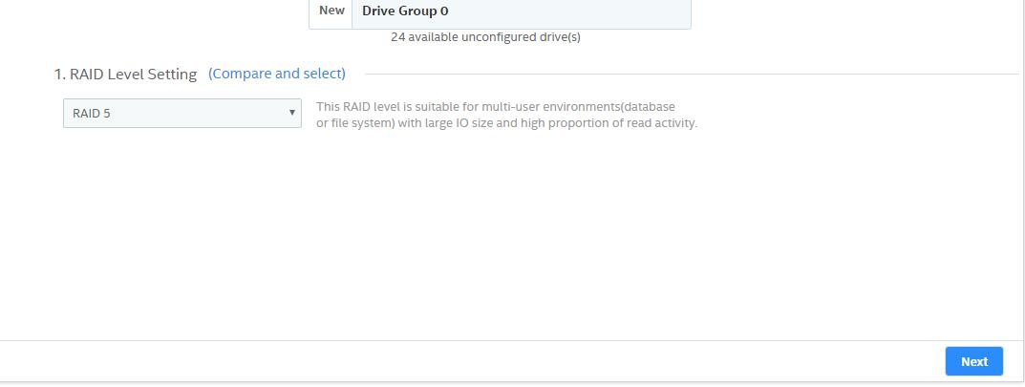
在此选择RAID5 单击Next。
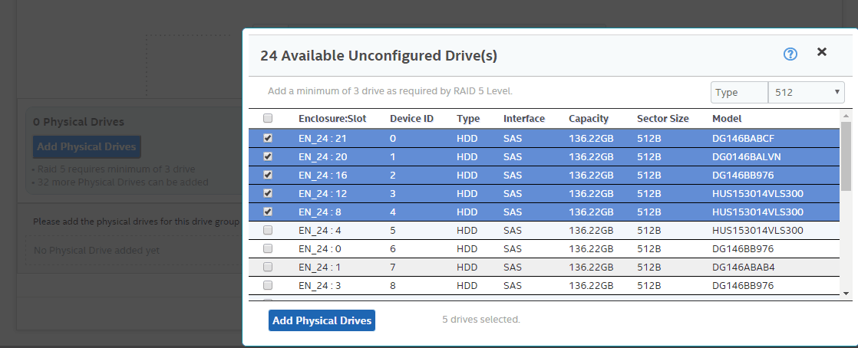
选择需要创建RAID需要的物理磁盘，并单击Add Physical Drivers。
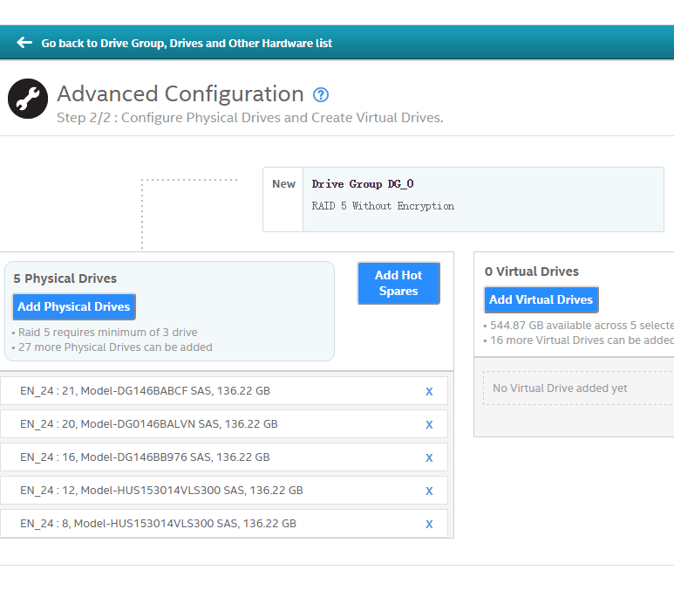
添加完成后，单击Add Virtual Drivers；

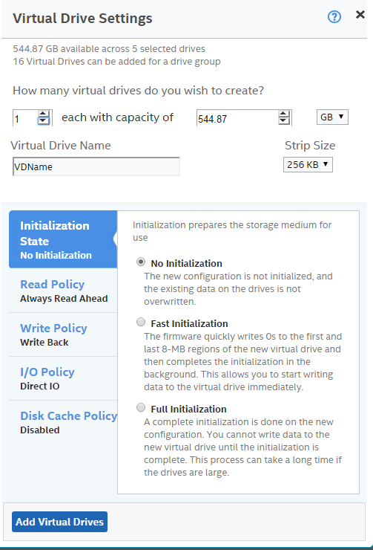
选择创建几组RAID，可以输入具体容量，下面选择初始化方式：并针对每种初始化方式有系统建议；
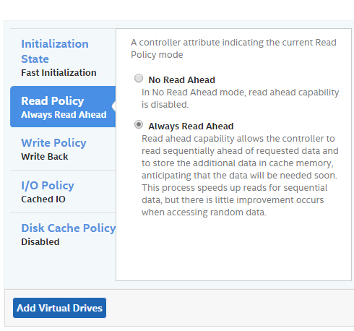
读策略
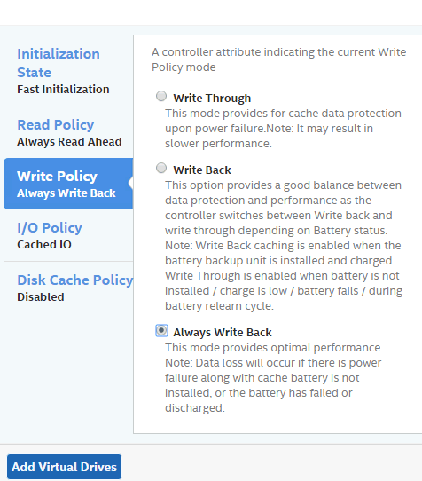
写策略以及I/O策略等，选择完成后单击Add Virtual Drivers；
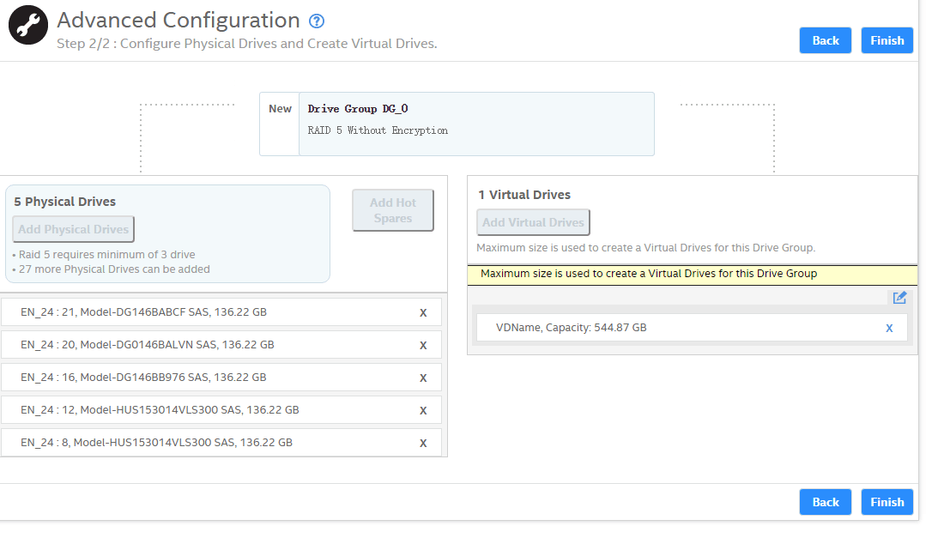
单击Finish,完成RAID创建




